

**Universidad de ciencias MÉDICAS las tunas**

**Facultad de ciencias MÉDICAS**

**dR. Zoillo e. marinello vidaurreta**

**JORNADA CIENTÍFICA ESTUDIANTIL**

**Embarazo ectópico: Diagnostico y tratamiento.**

**su incidencia actual**

**Autor:**

**Alejandro Carballosa laffita\***

**Ramon eulalio toranzo caceres\*\***

**Julio cesar ramirez reynoso\*\*\***

**tutores:**

**Roberto rodriguez parga\*\*\*\***

**yorlandis Leyva nuñez \*\*\*\***

*Estudiante de 3 año de medicina. Ayudante en medicina interna.

**Estudiante de 3 año de medicina. Ayudante de oncología.

***Estudiante de 6 año de medicina. Interno vertical de neurología.

****Especialista de primer grado en ginecobstetricia. Profesor auxiliar.

las tunas 2021

Año 63 de la revolucion

**Resumen**

Los embarazos ectópicos han sido una de las principales causas de muertes en el mundo actual, debido a que han aumentado los factores de riesgos que provocan la aparición del mismo. En el trabajo anterior se ha realizado una revisión bibliográfica que lleva como tema Embarazo ectópico. Diagnostico y tratamiento y su incidencia actual. Su impacto en la sociedad actual; en el que se ha abordado las características fundamentales de este además de su tratamiento y diagnostico. Para la realización del mismo se han utilizado métodos como el de análisis-síntesis y el histórico-lógico. El mismo ha tenido como objetivo la caracterización del embarazo ectópico, su diagnostico y tratamiento. Se han tenido en cuenta para la realización de este trabajo alrededor de 20 referencias bibliográficas. El embarazo ectópico constituye el principal diagnostico que se debe tener en cuenta al asistir una paciente con dolor abdominal en edad reproductiva, lo cual se debe tratar con urgencia.

**Palabras clave: Edad reproductiva, embarazo ectopico, Shock hipovolemico**

**objetivos**

General

-Caracterizar del embarazo ectópico como una de las complicaciones de las mujeres en edad reproductiva.

Especifico

-Caracterizar los diversos factores de riesgo como causas del embarazo ectópico

-Caracterizar las formas y localizaciones del embarazo ectópico

-Caracterizar los métodos utilizados para el diagnostico del embarazo ectópico.

**Introducción**

Numerosas son las causas de muerte de las gestantes a nivel mundial hoy día, ya sea por las condiciones económicas que presentan que no le permiten asistir a un centro asistencial; por cuestiones de salud en las que muchas no logran sobrevivir en el parto, además de otras causas como el embarazo ectópico, el cual ha sido uno de los indicadores más alto en estos momentos.

Antes de conocerse la función de las trompas uterinas, Albucassi en 1063, hizo la primera descripción del embarazo ectópico, fue Primerose en 1594 quien describió un embarazo abdominal con feto muerto, absceso, fístula y expulsión por laparotomía. La función de las trompas uterinas, fue uno de los descubrimientos de Gabriel Falopio (1523-1562), fundador de la anatomía moderna. En 1604 Riolamus describe el embarazo tubárico. Mauriceau incluyó la afección en su texto como complicación obstétrica (siglo XVII) y Duverney en 1708, reportó en una autopsia el primer caso de gestación heterotópica.(1)

En Ginecología, desde el siglo XVII, el embarazo ectópico, integra un cuadro nosológico a partir de los trabajos de Cyprianus, Manget, Duverney y Littre. El primer cuadro clínico de hematocele pélvico en Ginecología fue identificado por Bourdon, Bernutz y Recamier, pero Nélaton es quien realiza una descripción magistral del tema. El embarazo ectópico se describe por primera vez Albulcasis, en 1863, como algo fuera de su lugar normal.

En el siglo XIX se logra una terapéutica con éxito, fue Lawson Taint en 1883, quien practicó la primera salpingectomía con sobrevida materna. Wynne en 1919, guiado por las orientaciones de Taint solo tuvo una mortalidad del 4,3 % en 500 casos estudiados. (2)

Zenteno 20 señala que en el siglo XX y XXI se describen los factores de riesgo, conductas terapéuticas radicales y conservadoras, surge el mínimo acceso que permite el mínimo daño con el mayor éxito del tratamiento quirúrgico, se intentan tratamientos medicamentosos, se logra disminuir la mortalidad, pero la infertilidad aumenta como secuela, sin embargo, con las técnicas de reproducción asistida se logra que las parejas alcancen su anhelo –tener un bebé– pero también constituyen riesgo de embarazo ectópico.

Embarazo Ectópico es la implantación del blastocito fuera de su lugar normal, que es el endometrio de revestimiento de la cavidad uterina. Este constituye una de las primeras causa de muerte materna en el mundo, incluso, con frecuencia lega a ser la primera causa. Su incidencia se ha incrementado en los últimos años, a pesar de que la morbilidad y la mortalidad por esta causa han disminuido.

En nuestro país el embarazo ectópico continúa aportando casos que aumentan las cifras de muerte materna, se reporta que en el período comprendido entre los años 1985 y 1991 del total de muertes maternas, el 33 % fue por hemorragia y el primer lugar lo ocupó el embarazo ectópico complicado representando el 37 % de este grupo. En el período del 1992 al 2001 embarazo ectópico fue el responsable del 11 % de las muertes maternas en el país y en los años del 2005 al 2007, el embarazo ectópico representó el 13,7 % de las muertes maternas.

Novak destaca en 1970, una frecuencia de embarazo ectópico de 1:300-200 gestaciones. En el libro de Patología estructural de Robbins se señala en 1983 que se eleva la frecuencia de embarazo ectópico a 1:100-150 gestaciones, con una mortalidad de 1:400 casos, mientras que en el 2004, Rigol expone que la frecuencia de este, representa un 2,2 % del número total de los nacimientos y el 1,7 % de las gestaciones conocidas. Se considera que esta afección adquiere gran importancia, ya que mundialmente "hasta el 2004, al embarazo ectópico, se debe entre el 5 y el 12 % de las muertes maternas, lo que constituye un problema no resuelto" y así lo destacan las organizaciones mundiales de salud, la OMS y la UNICEF.(3)

En Cuba, las cifras de muerte materna que existían en la década 1950, se han reducido en un 78,3 %, comparada con el año 2004, pero entre las causas que persisten y que han aumentado, está el embarazo ectópico complicado. La tasa de muerte materna directa por embarazo ectópico en el país se eleva progresivamente en los últimos años, alcanzando en el año 2000, la cifra de 3,5 por 100 000 nacidos vivos y asciende en el 2003 a 5,8 por 100 000 nacidos vivos, según el anuario estadístico nacional.

**Desarrollo**

**Desarrollo del embrión**

Ciclo ovárico: Es un proceso de maduración, con carácter cíclico, los folículos van madurando hasta convertirse en un folículo maduro o terciario, cuyo desarrollo se alcanza preovulatoriamente y la rotura que da lugar a la salida del ovocito determinada la ovulación.

Ovulación: Consiste en el estallido del folículo, el ovocito sale y se proyecta a la cavidad peritoneal libre, de ahí pasa a la trompa, donde tiene lugar la fecundación. La ovulación es el fenómeno central del ciclo ovárico, un proceso complejo neuroendocrino, en cuya génesis intervienen las gonadotropinas hipofisarias, también se implican las prostaglandinas, el sistema renina-angiotensina y los factores de crecimiento.

Fecundación: Tiene lugar cuando un espermatozoide Capacitado penetra en un ovocito maduro, se reanuda la segunda división meiotica y ocurre la activación metabólica del huevo.

Segmentación: Es el evento donde ocurren divisiones mitóticas sucesivas del cigoto, que pasa por diferentes etapas hasta que se inicia su desarrollo. El ovocito, a su llegada a la trompa y hasta que es fecundado, necesita nutrirse. Dicha nutrición la proporciona la pared de la trompa, bajo la influencia endocrina del cuerpo amarillo. Esta forma de nutrición durante el transito tubarico se conoce como tubotrofa.(4)

Periodo ovular o pre diferenciación: Es uno de los periodos principales del desarrollo prenatal y transcurre desde la fecundación hasta la implantación del blastocito, aproximadamente a los 14 días. Esta estructura está constituida por dos grupos celulares: uno interno, que originara el embrioblasto, y otro externo que constituirá el trofoblasto.

Anidamiento: Para facilitar el anidamiento del ovulo fecundado en la mucosa del útero, el cuerpo amarillo produce en esta fase de secreción. Las glándulas endometriales presentan una actividad secretora cada vez mayor y vierten hacia los conductos glandulares sus productos, que incluyen mucina y glucógeno. El estroma esta laxo y edematoso, lo cual facilitara la penetración del huevo en la mucosa uterina.(5)

Implantación: Durante la implantación existe una alcalinización de la mucosa uterina, determinada por una anhidra carbónica producida por la progesterona, que desde luego es necesaria. Asimismo las proteínas endometriales que se han aislado recientemente, desempeñan una función muy importante. Estas no solo provocan una adhesión del blastocito a la mucosa uterina, sino que evitan, además la reacción de rechazo inmunitario que se produciría al fijarse un haloinjerto, que es el embrión en un tejido de un organismo diferente.

En condiciones normales, el blastocito se implanta en la pared posterior o anterior del cuerpo del útero, cuya mucosa se encuentra en fase secretora. Entre los 11 y 12 días el blastocito se encuentra incluido por completo en el endometrio y por lesión de las sinusoides maternas, al penetrar cada vez más el trofoblasto en el espesor del endometrio, llenan de sangre las lagunas que se habían formado en el trofoblasto, por lo que se establece la circulación uteroplacentaria desde una etapa tan temprana.

El embarazo ectópico es aquel donde la implantación del cigoto ocurre en un sitio distinto de la mucosa que recubre la cavidad uterina. Este tipo de embarazo sucede con mayor frecuencia en la porción ampular de las trompas de Falopio u otras zonas, como la ístmica, intersticial, cervical, ovárica o abdominal.

Existen diversos factores de riesgos relacionados con su mayor incidencia y cuando concomita más de uno, se incrementa su riesgo.(5)(6)

**Entre estos factores de riesgo se encuentran:**

-Embarazo ectópico anterior

-Endometriosis: cuando afecta a la trompa también puede provocar estenosis y adherencias, a veces extensas al propio aparato genital y órganos vecinos. Asimismo, la endometriosis tubárica, por un determinado quimiotactismo del endometrio ectópico, puede favorecer, al menos en teoría, la anidación del huevo.

-Dispositivos intrauterino/ anticonceptivos orales combinados (progestágenos): el aumento de la frecuencia de embarazo ectópico en mujeres que usan dichos dispositivos, los dispositivos que liberan progesterona provoca una frecuencia mayor en relación con el dispositivo intrauterino que contiene cobre.

-Cirugia/ enfermedad tubarica previa.

-Ligadura de trompas

-Legrado uterino para interrupción de embarazo de forma recurrente.

-Embarazo por técnicas de reproducción asistida

-Uso de inductores de la ovulación (clomifeno, gonadotropina corionica humana, etc.), que constituyen factores que alteran, modifican y retrasan la migracin del embrión hacia la cavidad uterina.

-Enfermedad pélvica inflamatoria: el numero y la gravedad de los episodios aumentan el riesgo, sobre todo por clamidia, trichomonas y nerisseria gonorrrhocae (algunos investigadores plantean que esta es una de las primeras causas del embarazo ectópico).

-Diversidad de parejas sexuales.

-Síndrome de Ascherman/sinequias uterinas.

-Malformaciones congénitas

-Cervicitis

-Adherencias pélvicas postquirúrgicas

-Bridas congénitas intraabdominales.

-Habito de Fumar

-Relaciones sexuales durante la menstruación y contranatura

-Desnutrición

-Oligoastenospermia(7)

**Factores anatómicos y funcionales:**

Cualquier mecanismo que afecte la motilidad tubarica y de lugar a que el blastocito se encuentre en la trompa en el momento de la implantación, originara un embarazo ectópico, al retrasar o dificultar el camino del huevo desde su lugar de fecundación hasta la cavidad uterina. La lesión de la mucosa tubarica se origina por:

– Tratamientos quirúrgicos de la esterilidad: 5 al 10 % de todas las gestaciones tras plastias tubárica son ectópicas y dichas cifras se pueden elevar a 25 % cuando se practican determinados tipos de operaciones, como las salpingoneostomías.

– Historia previa de esterilidad

–Abortos múltiples, inducidos previamente: se considera que estos presentan un aumento en la incidencia de salpingitis, sobre todo si son complicados.

–Tumores que deforman las trompas: entre estos se encuentran los miomas uterinos y los tumores anexiales.

–Cirugías previas: las cesáreas, apendicectomías y otras operaciones pélvicas, se han relacionado con un pequeño aumento del embarazo ectópico, que puede ser favorecido por la producción de adherencias.

-Técnicas de reproducción asistida

–Migración externa del óvulo: la observación de la gestación ectópica tubárica en el lado contrario donde se encuentra el cuerpo lúteo ha permitido comprobar esta teoría, además de la presencia, en ocasiones, de embarazos intramurales.

–Exposición al dietilestilbestrol: la exposición al dietilestilbestrolintraútero se asocia a malformaciones tubárica con trompas delgadas, cortas y con mínimo aparato fímbrico, lo que hace que se incremente de cuatro a cinco veces el riesgo de embarazo ectópico.(8)

–Presencia de grandes cantidades de prostaglandinas en el plasma seminal.

**Clasificación del embarazo ectópico:**

La implantación del embarazo ectópico puede tener lugar en la trompa, ovario, cavidad abdominal, cuello o cuerno uterino, de ahí que dicho embarazo no pueda ser sinónimo de extrauterino. (Figura 1)

1. Trompa: embarazo ectópico tubárica (97 %). Se presenta en cualquiera de las porciones de la trompa:

a) Ampolla: embarazo ectópico ampular. Constituye la localización más frecuente. Al ser la porción más distensible de la trompa, el embarazo puede evolucionar durante más tiempo. Cabe la posibilidad de que el huevo sea expulsado hacia la cavidad abdominal y se produzca un aborto tubarico.

b) Istmo: embarazo ectópico ístmico (4%). Al ser la trompa menos distensible, se producirá su rotura.

c) Intersticial (2,5%)

2. Ovario: embarazo ectópico ovárico. La fecundación y la implantación se producen en el mismo ovario.

a) Puede ser superficial o profundo: El ovario profundo cuando se desarrolla en su folículo de origen, y el ovárico superficial cuando el ovulo fue fecundado después de su expulsión y se alojo en el estroma ovárico.

3. Abdomen (3%): embarazo ectópico abdominal. Puede ser una implantación:

a) Primaria: Es excepcional. La fecundación y la implantación se producen en el peritoneo y los órganos pélvicos abdominales.

b) Secundaria: Se produce por la evolución de un embarazo ectópico fimbrico u ovárico, y constituye la única posibilidad de que un embarazo ectópico llegue al termino; con frecuencia se presentan malformaciones fetales. Se trata de un cuadro grave por la inserción placentaria en el epiplón, el intestino, el bazo, el estomago o el hígado, generalmente en zonas muy vascularizadas del abdomen.(9)

4. Cérvix: embarazo ectópico cervical (0,1%). Generalmente es posible solo en los estadios tempranos de la gestación. El cérvix es un sitio anómalo y peligroso de implantación placentaria, porque el trofoblasto puede penetrar a través de la pared cervical o hacia la irrigación uterina.

5. Cuerno uterino rudimentario: se parece mucho al embarazo ectópico intersticial; está muy próximo a la cavidad uterina y con frecuencia puede conducir a la rotura del útero por ese ángulo, lo cual es un accidente grave.

6. Ligamento ancho. El embarazo intraligamentaria constituye una forma infrecuente de embarazo ectópico y ocurre aproximadamente en una por cada 300 gestaciones ectópicas. Suele deberse a la penetración trofoblastica de un embarazo tubarico a través de la serosa hasta el mesosalpinx, con implantación secundaria entre las hojas del ligamento ancho.ver anexo 1

**Cuadro Clínico del embarazo ectópico:**

El embarazo ectópico no presenta un cuadro clínico especifico, pues su sintomatología es muy variable, según el momento de su evolución y su localización anatomica; hay algunos embarazos ectópicos que son tan silencioso en su evolución, que solo se reconocen una vez que han roto la estructura donde se encuentra.

Existen triadas clásicas del embarazo ectópico:

-Dolor(es el síntoma más constante)

-Sangrado uterino anormal

-Masa anexial tactable, generalmente mal definida y dolorosa, que se prolonga hacia el saco de Douglas.(10)

Esta triada se presenta aproximadamente en el 45% de las pacientes con embarazo ectópico; su valor predictivo positivo es solo de 14 %. Estas manifestaciones clínicas clásicas ocurren generalmente entre 6 y8 semanas después de la fecha de la última menstruación.

Otros síntomas y signos que se pueden presentar incluyen:

* Amenorrea: es difícil de valorar debido a que el sangrado, aunque es escaso y se describe por algunos autores como borra de café, se suele confundir con la menstruación. A las pacientes se les realiza muchas veces un legrado diagnostico terapéutico.
* Tamaño uterino. No se corresponde con la amenorrea, el dolor anexial y el dolor a la movilización del cérvix.

En el caso especifico de los embarazos abdominales, todos los síntomas son evidentes (signos y síntomas de comprensión, dolores abdominales, pérdida de sangre) y se pueden expulsar moldes de decidua. Ante la palpación se aprecia un tumor cuyo volumen coincide aproximadamente con la edad del embarazo, de forma caprichosa, de consistencia desigual, que no se contrae, desviado lateralmente y poco movible. En su interior, si la paciente no es obesa, se pueden localizar partes fetales (polos, miembros), lo que da la sensación de superficialidad. Los movimientos fetales activos son muy dolorosos, así como la auscultación del corazón fetal. Cuando el embarazo abdominal llega al término, o pocas semanas antes, se inicia un falso trabajo de parto con contracciones uterinas dolorosas e irregulares, y a veces puede haber borramiento y dilatación del cuello (hasta 2 cm).

El dolor a la palpación del abdomen también es uno de los signos más constantes. Según la fase en que se encuentra un embarazo ectópico, se pueden presentar los hallazgos siguientes:

-Embarazo ectópico asintomático: al inicio del embarazo, cuando no se han producido complicaciones; su sintomatología es semejante a la de un embarazo normal

-Embarazo ectópico sintomático, sin rotura tubarica. La paciente presenta molestias abdominales vagas o dolor abdominal que se acompaña de pequeñas perdidas sanguíneas.ver anexo 2

- Accidente hemorrágico agudo: se puede dividir en dos grupos, según la magnitud de los síntomas y signos:

* Con estabilidad hemodinámica
* Con signos de descomposición hemodinámica o shock

La paciente presenta síntomas y signos de abdomen agudo, como defensa abdominal, y signos de shock hipovolemico, como palidez de la piel y las mucosas, taquicardia, hipotensión, mareos, lipotimia, sudoración, frialdad, sed, etc.; el shock se puede presentar hasta en el 50 % de los casos.(11)(12)

Generalmente el cuadro es causado por aborto tubarico con hemorragia peritoneal, o por la rotura tubarica. El aborto tubarico evoluciona con una sintomatología escasa, mientras la hemorragia no sea muy cuantiosa. La rotura tubarica es un accidente agudo y grave incluso, muchas veces cuando la rotura se origina en las zonas peligrosas de Barnes (orificio de salida del útero), se produce una hemorragia cataclismica, sumamente grave.

El emarazo ectopico se clasifica generalente en:

-Embarazo ectópico no complicado ( ver anexo 3)

Este embarazo es silencioso, no avanza más del primer trimestre, pudiendo ir hacia la reabsorción total, pero generalmente es precursor de uno complicado. Los síntomas son muy variables, según el momento de su evolución y la localización.

En una etapa inicial, independientemente de la localización, transcurre igual a un embarazo ectópico. Al examen físico, se tacta el cuello uterino con cierta sensibilidad dolorosa, el tamaño uterino no corresponde con el tiempo de amenorrea y en ocasiones se constata una tumoración yuxta uterina unilateral, limitada, ovoidea, pequeña, que orienta hacia el diagnóstico del embarazo ectópico. Este período ha sido llamado por algunos autores de "evolución tranquila", pero sucesivamente se inician las complicaciones: pérdidas de sangre y dolor.(13)

-Embarazo ectópico complicado

El cuadro clínico de la rotura de la trompa y el hemoperitoneo, basado en signos vitales y descompensación hemodinámica no tienen una gran sensibilidad diagnóstica. En esta se produce una ruptura de la trompa provocando la acumulación de sangre en la cavidad.

Hemodinámica: cuando este reflujo de sangre no causa ninguna variabilidad de los signos vitales.

No Hemodinámica: Cuando si presenta una variabilidad de los signos vitales como la tensión arterial, entre otros.

Entre los múltiples signos clínicos de embarazo ectópico complicado y abdomen agudo hemorrágico, se mencionan:

* Signo de Laffont o de Puig-Stajanov. El dolor en bajo vientre se irradia a la región subescapular y al hombro derecho por irradiación del nervio frénico.
* Signo de Proust: dolor concreto del fondo de saco Douglas, donde se produce un abombamiento blandujo, prominente y progresivo.
* Signo de Oddy: dolor intenso, provocado por la micción y el caterismo. vesical.
* Dolor anal: de origen reflejo, puede ser constante y provocado por la defecación.
* Signo de Santomanso y Salomon: anisocoria (desaparece cundo cesa la hemorragia y en la mayoría de los casos falta).
* Signo de Cullen-Hofsstatter-Hellendal: coloración azulada del ombligo, debida a la delgadez extrema de la pared abdominal a ese nivel; también se conoce como signo del botón azul ventral.
* Signo de Grey-Turner: es igual al de Cullen, pero se describe en los flancos.
* Signo de Martin: Dolor en forma de cólicos que se localiza hacia la trompa afectada
* Signo de Banki: dolor intenso que se provoca al rechazar el cuello uterino contra la sínfisis del pubis.
* Signo de Kustallov: Coloración azafrada de las palmas de las manos y plantas de los pies, presente siempre en las grandes hemorragias.
* Signo de Adler: Hipersensibilidad abdominal fija al voltear a la paciente; puede ser útil, pero es muy inconsciente.
* Signo de Simon Ruge: Verticatización del útero
* Signo de Blumberg: Dolor a la descomposición de la fosa iliaca derecha
* Signo de Gueneau de Mussy: El dolor de la descomposición, generalizada a todo el abdomen.
* Signo de Granville-Chapman: la paciente presenta dificultad para incorporarse, sin ayuda de los brazos.
* Signo de Fraenkel: Dolor por la movilización del cuello uterino lateralmente. (14)

Todos estos signos se presentan tardíamente, pero se deben tener en cuenta.

**Ultrasonografia**

Esta técnica es el segundo auxiliar para establecer el diagnóstico oportuno del embarazo ectópico. Anteriormente se utilizaba el ultrasonido transabdominal, pero en los últimos cinco años y debido a su gran definición, se recomienda el ultrasonido transvaginal con transductores de 5 y 7.5 MHz. La primera imagen a detectar es la coexistencia de un saco gestacional intrauterino, el cual excluirá el diagnóstico de embarazo ectópico, por lo tanto, deben identificarse adecuadamente las características del saco gestacional genuino:

-Doble anillo eco génico.

-Visualización del embrión.

- Visualización del latido cardiaco.

-Coexistencia del saco vitelino secundario (Saco Yolk).~(ver anexo 4)

**Laparoscopia**

En la actualidad se utiliza para establecer el diagnóstico clínico y al mismo tiempo permite una mayor resolución endoscópica. Es importante valorar cada paciente que se practique dicho procedimiento, además de considerar los criterios de inclusión y exclusión.

Criterios de inclusión: pacientes con diagnóstico presuntivo de embarazo ectópico, signos vitales estables, pruebas preoperatorias normales y hemoglobina mayor de 10 g.

Criterios de exclusión: deben acatarse estrictamente las pacientes con:

1) Choque hipovolémico.

2) Hemoperitoneo mayor a 2000 mL.

3) Hemorragia incontrolable.

4) Hematocele importante.

5) Embarazo intersticial mayor a 3 cm.

6) Condiciones desfavorables para la laparoscopia. (Ver Anexo 5)

Técnica Quirúrgica

Cuando una paciente con embarazo ectópico tiene deseos de conservar su fertilidad, se efectúa la salpingostomía lineal (figura 2) o la salpingocentesis, más aplicación intrasacular de metotrexato mediante apoyo endoscópico. Los requisitos para efectuar la salpingocentesis incluyen:

a) Embarazo ectópico mayor a 30 mm.

b) Serosa tubaria íntegra.

c) Visión completa de la cavidad pélvica.

d) Ausencia de sangrado activo.

Los requisitos para efectuar la salpingostomía lineal son:

a) Embarazo ectópico de 30 a 50 mm.

b) Serosa tubaria íntegra.

c) Visión completa de la cavidad pélvica.

d) Ausencia de sangrado activo.

e) Posibilidad de hemostasia con vasopresina.

Se coloca a la paciente en posición ginecológica, pero es más confortable utilizar una mesa quirúrgica con mecanismos que permitan separar los miembros inferiores sin flexión.

1) Ligera posición de Trendelemburg.

2) Colocación de un movilizador uterino (pinza Hulka, pinza de Quiñones o cánula de Harris Kröener).

3) Es común realizar la técnica del neumoperitoneo y el uso del laparoscopio. Se insertan dos trocares auxiliares suprapúbicos, uno de 5 mm y otro de 10 mm; el trocar de 5 mm se utiliza para introducir las pinzas prensoras, disectoras o el electrocoagulador; el de 10 mm ayuda a colocar las probetas de la bomba de irrigación-aspiración tipo Nezath o acuapurator. Debe tenerse un reductor a 5 mm para introducir alternativamente los instrumentos auxiliares. La colocación de los trocares depende del sitio de implantación del embarazo ectópico y de la preferencia del cirujano; la probeta de irrigación-aspiración se coloca en el sitio contra lateral del embarazo ectópico. (15)

Primer tiempo. Aspiración de la sangre y los coágulos: se utiliza una probeta de 10 mm conectada a la aspiración central del quirófano para extraerlos; enseguida se lava con abundante solución de irrigación (Baxter) o suero fisiológico hasta dejar limpia la cavidad. Cuando se termina este tiempo, el cirujano evalúa si el tratamiento conservador es adecuado y enseguida coloca una pinza prensora o una menos traumática (tipo Vancaille) en la porción proximal de la salpinge cercana al embarazo ectópico.

Segundo tiempo. Hemostasia química: el propósito es producir la vasoconstricción vascular. Se diluye una ampolleta de 20 U de vasopresina en 60 mL de solución fisiológica; se aplican de 3 a 5 mL en el mesosalpinge, debajo del embarazo ectópico; en el borde antimesentérico y en la unión tubo cornual. Se espera de uno a dos minutos y debe apreciarse que la salpinge se torne pálida por el efecto de la vasoconstricción.

Tercer tiempo. Corte: en la pared tubaria, en su borde antimesentérico, se realiza una incisión de 1 a 2 cm; este corte puede practicarse de tres maneras: 1) con aguja de corte y coagulación monopolar, 2) con coagulación bipolar y corte con tijeras, o 3) con láser. Al terminar este tiempo se extraen los coágulos del hematosalpinge y del embarazo ectópico.

Cuarto tiempo. Extracción del embarazo ectópico: para su extracción y despegamiento se utiliza la hidrodisección, con una de las probetas de irrigación-aspiración, y se aumenta la presión utilizada, con la cual se expulsa el embarazo ectópico (el sagrado es mínimo). Las complicaciones quirúrgicas ocurren cuando el tejido expulsado no pasa por el lumen de la probeta; en este caso se coloca en el fondo del saco y se extrae con una pinza tipo cuchara. También, esta pinza se utiliza si las vellosidades coriales no se desprenden fácilmente: se toman y se extraen suavemente con cuidado de no lastimar la mucosa tubaria, ya que puede provocar un sangrado incontrolable. La aspiración y el lavado se efectúa cuantas veces sea necesario. La incisión se deja sin sutura y sólo se revisan sus bordes; si sangran se coagulan.(16)

Quinto tiempo. Valoración de la trompa uterina afectada: debe asegurase que el embarazo ectópico se haya extraído. Con una pinza tipo Vancaille se toman los bordes y se inspecciona su luz para identificar el tejido trofoblástico residual. Posteriormente se revalora la trompa contralateral y la posible afección que originó el embarazo ectópico.

Sexto tiempo. Lavado final: se aplica solución de irrigación (Baxter) o suero fisiológico; es importante utilizar abundante cantidad de líquidos, hasta lograr que la solución aspirada sea completamente clara; se reco- mienda usar bombas de irrigación-aspiración de alto flujo. Para evitar la pérdida del neumoperitoneo, debe mantenerse la punta de la probeta debajo del nivel del líquido y alejada de las asas con otra pinza para que no se adosen a las perforaciones de la probeta. Al finalizar este tiempo se revierte la posición de Trendelemburg para evacuar el líquido residual que haya drenado a las partes altas del abdomen.

Séptimo tiempo. Drenaje: no siempre es indispensable, pero si se considera necesario se coloca/ sustituye una sonda tipo Levin número 16 por uno de los trocares suprapúbicos, cercana al sitio del embarazo ectópico y con otra pinza se conduce su extremo hasta el fondo del saco posterior.

Endoscópico ablativo

Se recomienda la salpingectomía cuando un embarazo ectópico es mayor a 50 mm, cuando hay lesión de la pared tubaria o cuando la paciente no desea conservar su fertilidad.

**Diagnóstico**

El diagnostico de un embarazo ectópico es muy complicado, aunque cuando una paciente en edad fértil que al llegar con cualquier sintomatología se debe pensar en que es un embarazo ectópico e ir descartando las opciones presentes.

En la etapa no complicada el embarazo ectópico puede ser totalmente asintomático o presentar los mismos síntomas de un embarazo normal, dificultando un buen diagnostico. Un buen examen físico y un interrogatorio descartarían la posibiliad o no de un embarazo ectópico.(17)

Diagnostico clínico:

Anamnesis: Toda paciente en edad reproductiva, que presente factores de riesgo, con historia de metrorragia irregular tras un periodo de amenorrea, generalmente de poco tiempo (de 6 a 8 semanas) y dolor abdominal, debe hacer pensar en este, hasta que se demuestre lo contrario.

Los síntomas principales son:

* Amenorrea de pocos días o semanas
* Perdida sanguíneas, parduscas, de poca intensidad
* Dolor intenso en la fosa iliaca que se irradia a la pelvis, la región lumbar o el epigastrio, incluso al hombro, por irritación del frénico
* Disquecia
* Disuria
* Lipotimias

Exploración ginecológica: Puede ser desde anodina hasta encontrar los signos siguientes:

* Anejo: engrosado y doloroso
* Fondo del saco de Douglas. Ocupado y doloroso
* Útero: su tamaño es inferior al correspondiente por amenorrea, aunque esta aumentado por el flujo hormonal del embarazo.

Pruebas diagnosticas: las pruebas diagnosticas se pueden dividir en invasivas y no invasivas, mediante las cuales es posible diagnosticar, de manara precoz, un número importante en cuanto a la morbilidad y mortalidad maternas, y en la conservación de la fertilidad.

No invasivas

* Dosificación de la fracción beta-HCG
* Prueba de embarazo mediante radioinmunoanálisis
* Ultrasonografia abdominal o transvaginal y estudio con efecto Doppler.

Invasivas

* Punción del saco de Douglas.
* Punción Abdominal
* Legrado diagnóstico
* Laparoscopia
* Laparotomía

Durante las primeras 6 y 7 semanas de gestación los valores de beta HCG se duplican cada 48 a 72 horas en el embarazo eutópico, entonces en el embarazo ectópico se duplican. (18)

Imágenes Ultrasonografia: Las imágenes muestran:

* Ausencia de saco gestacional intrautero
* Presencia de una tumoración anexial donde se observa, en ocasiones, un saco gestacional que contiene un embrión vivo.
* Sangre libre en la cavidad abdominal.
* Imagen de seudosaco gestacional intrautero (central y de bordes finos).
* Material amorfo en trompa dilatada.
* Aumento del flujo y la disminución de la resistencia en el anejo donde se ubica el embarazo ectópico, con respecto al anejo contralateral (Doppler).

La laparoscopia es muy útil porque, además de confirmar el diagnostico, permite un tratamiento quirúrgico y establecer el diagnostico diferencial con otras entidades.

El diagnostico del embarazo ectópico ha sufrido cambios en los últimos años, gracias a la introducción de las nuevas tecnologías( empleo de ultrasonido y de la fracción beta-HCG), y los cambios en el pensamiento medico, que no permiten que el embarazo ectópico se contempla como una entidad aislada y poco probable, pues este se detecta cada vez más en etapas precoces, cuando aun no se ha complicado, lo que permite, en ocasiones, aplicar un tratamiento médico conservador o tratamiento quirúrgico por mínimo acceso, que contribuye a disminuir la morbilidad y la mortalidad por esta cusa, y conservar el futuro reproductivo de las pacientes.

Ni los factores de riesgo ni el cuadro clínico de un embarazo ectópico son los suficientes para determina si lo presenta o no por lo tanto hay que seguir en búsqueda de el total diagnostico.

Son múltiples los estudios de corte epidemiológico que han tratado de enmarcar la clínica del embarazo ectópico, pero este se presenta de las formas más disimiles e insospechadas, pues sus síntomas dependen de muchos factores.

Para llevar a cabo un diagnostico clínico exitoso del embarazo ectópico, se tendrán en cuenta los elementos siguientes:

* Los síntomas dependen de la edad gestacional, la localización topográfica y el momento evolutivo.
* En las etapas iníciales puede ser totalmente asintomático o presentarse con síntomas similares a los de un embarazo normal.
* Ante toda mujer en edad reproductiva que presente síntomas relacionado con esta afección (dolor abdominopelvico) no se descartara la posibilidad de un embarazo ectópico, incluso en pacientes jóvenes que nieguen tener relaciones sexuales.
* Una gran proporción de pacientes en las que se diagnostica un embarazo ectópico, no presenta factores de riesgo para desarrollarlo.
* Ante toda paciente con antecedentes de embarazo ectópico, y síntomas y/o signos de la entidad, buscar la posibilidad de un nuevo embarazo ectópico.
* El uso de métodos anticonceptivos no excluye la posibilidad de un embarazo ectópico.
* La confirmación de un embarazo ectópico por Ultrasonografia no excluye la posibilidad de un embarazo ectópico.
* Luego de la interrupción de embarazo intrautero, si persisten los síntomas y signos de gestación, se debe pensar en la posibilidad de un embarazo heterotopico, lo que adquiere mayor valor si persisten pruebas de embarazo positivas o se tacto una masa anexial.
* En toda laparotomía exploratoria donde se detecte un embarazo ectópico tubarico, revisar el anejo contra lateral por la posibilidad de un embarazo ectópico.
* Ante una paciente con sangrado genital anormal, sobre todo que rememore la borra de café, y en la que persista el sangrado luego de un legrado diagnostico hemostático, habrá que pensar en la posibiliadda de este.
* La amenorrea es algo difícil de precisar en el diagnostico de un embarazo ectópico, ya que el sangrado genital- aunque escaso- se puede confundir con la menstruación.
* La no existencia de amenorrea, no excluye la posibilidad de un embarazo ectópico.
* Las pacientes histerectomizadas, sobre todo por vía vaginal, no están exentas de presentar este.
* Ante la duda o sospecha clínica de embarazo ectópico agote todos los medios diagnósticos disponibles para llegar al mismo.

En relación con los medios auxiliares de diagnostico se tendrán en cuenta los aspectos siguientes:

* Ante una prueba de embarazo positiva, con la ausencia de saco gestacional intrautero por ultrasonido ginecológico o ultrasonido transvaginal, pensar, en un embarazo ectópico; luego, en uno de menos de 5 semanas, cáncer de mama u ovarios hormonodependientes, etc.
* Una prueba de embarazo negativa no excluye el diagnostico de embarazo ectópico.
* Ante la sospecha clínica de embarazo ectópico se deben realizar ultrasonidos transvaginal y abdominal completos explorando todo el abdomen, por los diversos sitios de localización de un embarazo ectópico, que pueden ser los más insospechados.
* Una laparoscopia negativa de embarazo ectópico con poco tiempo de amenorrea tampoco excluye la posibilidad de un embarazo ectópico, pues un embarazo ectópico muy pequeño en el momento de realizar dicho procedimiento puede pasar desapercibido, a lo que se añade la habilidad y experiencia del endoscopista.

Diagnostico diferencial

Este es el procedimiento por el cual se identifica una determinada enfermedad, entidad nosológica, síndrome o cualquier condición de salud-enfermedad mediante la exclusión de otras causas posibles que presenten un cuando clínico semejante al que el paciente padece.

De lo primero que hay que diferenciar un embarazo ectópico es de un embarazo normal. Este es un aspecto considerar en el diagnostico diferencial del dolor abdominal y del shock hipovolemico, en una paciente con vida sexual activa, debido a que representa una de las urgencias quirúrgicas más frecuentes en ginecológicas durante el primer trimestre de gestación.

Diagnósticos diferenciales del dolor abdominal agudo:

De etiología ginecológica:

-Uterina:

* Amenaza de aborto; aborto en curso o incompleto: sangrado vaginal (mayor hemorragia), amenorrea y cérvix dilatado parcialmente o permeable.
* Mola hidatiforme: hiperesmesis, sangrado genital con expulsión de vesículas, signo de mas y signos de preeclampsia.
* Dismenorrea: hipersensibilidad uterina en los periodos premenstrual, intramenstrual o posmenstrual inmediato; tensión premenstrual, edemas, trastornos vasculares y trastornos nerviosos.
* Mioma complicado: menometrorragia, leucocitosis y fiebre.
* Adenomiosis: hipersensibilidad uterina cíclica.
* Endometritis: fiebre y leucorrea.
* Torsión uterina: vómitos
* Distopias uterinas: se alivian en decúbito prono; la paciente se despierta sin dolor y se exacerba con la actividad física a medida que avanza el día.(17) (18) (19)

-Cérvix:

* Hay que diferenciar la neoplasia a este nivel del ectópico cervical, ambos cuellos son muy friables.

-Ovario:

* Quistes complicados: anejo palpable o tactable y peritonismo.
* Rotura folicular: peritonismo, lipotimias y omalgia.
* Dolor periovulatorio: irritabilidad abdominal sin anomalías pelvias.
* Endometriosis: sangrado anexial, peritonismo, masa anexial, y dolor cíclico y progresivo.
* Ooforitis/absceso tuboovarico: fiebre , leucorrea, antecedentes de un coito infectante.

-Trompas de Falopio:

* Salpingitis aguda/absceso tuboovarico. Fiebre, leucorrea, sangrado vaginal, peritonismo y ausencia de amenorrea.
* Torsión. Fiebre, leucocitosis, masa anexial y vomitos.
* Hidrosalpinx: molestias en un hemiabdomen inferior y masa anexial tactable.

-Cáncer ginecológico:

* Dolor de larga data, hemorragia genital o metrorragias.

De etiología no ginecológica:

-Digestiva:

* Apendicitis aguda: fiebre, peritonismo, vómitos, secuencia de Murphy.
* Enfermedad inflamatoria intestinal: diarrea, rectorragia y fiebre.
* Colon irritable: alteración del tránsito intestinal
* Constipación crónica: vómitos, fiebre y diarrea.
* Gastroenteritis/enterocolitis: distensión y peritonismo.
* Coledocolitiasis: antecedentes de trastornos dispépticos.

-Urológica:

* Urolitiasis: hematuria y vulvodinia.
* Cistitis/pielonefritis: fiebre, dolor lumbar-supra púbico.

-Ortopédica:

* Trastornos osteoligamentosos de la columna lumbrosaca y coxis.

-Vascular:

* Varicocele pelviano: varices en miembros inferiores.
* Congestión pélvica: anorgasmica, perdida de la libido e inapetencia sexual.

-Nerviosa:

* Trastornos de personalidad y manifestaciones histeriformes.

Existen diversos métodos de diagnostico para determinar si la gestante presenta o no un embarazo ectópico, debido a que lo primero que se tiene tener en cuenta que un dolor abdominal puede ser un embarazo ectópico.(20)

**Conclusiones**

El embarazo ectópico presenta una alta incidencia a nivel mundial y de la nación causando numerosas muertes hoy día. A través de la realización de este trabajo se constato:

* El embarazo ectópico debe ser tomado como primera causa ginecológica al asistir una paciente con un dolor abdominal.
* Debe ser tratado con urgencia y con cuidado para evitar que la paciente caiga en shock hipovolemico.
* Realizar un buen examen físico al tener una paciente en consulta con algunos de los factores de riesgos pre disponentes descritos.
* Aunque el embarazo ectópico ha causado la muerte de muchas gestantes nuestro país ha logrado reducir su incidencia, además de brindar un trato adecuado a sus gestantes.

**Referencias Bibliográficas**

1-[Real Academia Española](zim://A/Real_Academia_Espa%C3%B1ola.html" \o "Real Academia Española) (2018), «[cáncer](http://dle.rae.es/?w=c%C3%A1ncer&o=h)*», [Diccionario de la lengua española](zim://A/Diccionario_de_la_lengua_espa%C3%B1ola.html" \o "Diccionario de la lengua española)* (23. ª edición), Madrid: [España](zim://A/Editorial_Espasa.html" \o "Editorial Espasa), consultado el 5 de noviembre de 2018.

2-Moya Toneut, Carlos. *Embarazo ectópico*. Editorial Ciencias Médicas. 2017.

3-Rodríguez Morales, Yordanka; Altunaga Palacio, Margarita. *Factores epidemiológicos en el embarazo ectópico.* Revista Cubana de Obstetricia y Ginecología 2010:36(1) 36-43.

4-Peláez Mendoza, Jorge. *Enfermedad inflamatoria pélvica y adolescencia.* Revista Cubana de Ginecología y Obstetricia 2012:38(1):64-79.

5-Fernández Arenas, Carmen. *El embarazo ectópico se incrementa en el mundo.* Revista Cubana de Obstetricia y Ginecología; 30(1)84-99.

6-Hernández Durán, Daisy; Diaz Mitjans, Orlando. *Enfermedad inflamatoria pélvica*. Revista Cubana de Obstetricia y Ginecología.2010; 36(4)613-63.

7-Llanio Navarro, Raimundo; Perdomo González, Gabriel. *Propedeutica clinica y semiologia medica*. tomo 2. Editorial Ciencias Médicas. 2005. Paginas 1081- 1105.

8-OMS. Mortalidad maternal. Nota descriptiva N°348. Nov. 2015 <http://www.who.int/mediacentre/factsheets/fs348/es/>

9-Ramirez-Negrin, Atziri: *El manejo basado en la evidencia de la Hemorragia Postparto*. Recomendaciones de la OMS para la prevención y tratamiento de la hemorragia postparto. Ginebra: Guía Nº 52; 2012

10-FIGO Safe Motherhood and Newborn Health (SMNH) Committee: *Prevention and treatment of postpartum hemorrhage in low-resource settings International Journal of Gynecology and Obstetrics*, 11 (2012), pp. 108-118

11-Álvarez Vázquez, Jorge: *Anatomía femenina (Elementos de ginecología en el Renacimiento)* Rev Hum Med v.9 n.2 Ciudad de Camagüey Mayo-ago. 2015 versión On-line ISSN 1727-8120

12- Guías clínicas de medicina fetal y perinatal. *Guía clínica: hemorragia posparto: prevención y tratamiento*. Servicio de Medicina Fetal (ICGON), Hospital Clínico de Barcelona, España. 2014; 11(5)-3

13-Nazzal, Omar; Suárez, Eugenio; Larraguibel, Raúl; Rojas, Luciano; Bronda M, Alessandro. *Lesiones preinvasoras de cuello uterino: una vision actual.* Revista de la especialidad de Ginecobstetricia. Volumen 3. 2014.

14-Alvares Sintes, Roberto. *Medicina General Integral*. Tomo 4. Editorial Ciencias Médicas. La Habana, Cuba. 2014.

15-Aguila Setien, Sonia; Breto Garcia, Andres; Cabezas Cruz, Evelio. *Obstetricia y perinatologia. Diagnostico y tratamiento.* Editorial Ciencias Médicas. La Habana, Cuba. 2012.

16-Rigol Ricardo, Orlando; Santiesteban Alba, Stalina Rafaela. *Obstetricia y Ginecologia*. Editorial Ciencias Médicas. Tercera Edicion. La Habana, Cuba. 2014.

17-Cabezas Cruz, Evelio; Cutie Leon Eduardo; Santiesteban Alba, Stalina Rafaela. *Manual de procedimientos en Ginecologia.* Editorial Ciencias Médicas. La Habana, Cuba. 2006.

18-Rodriguez Perez, Alfredo. Afecciones mamarias.Editorial Ciencias Medicas. La Habana. 2010.

19-Aguila Setien, Sonia. Breto García, Andres. *Obstetricia y perinatologia. Diagnostico y tratamiento.* Editorial Ciencias Médicas. 2012.

20-Velazquez Cabrera, Juan. *Embarazo, Parto y puerperio*. Editorial Ciencias Médicas. 2010.

ANEXOS

1- Anexo 1

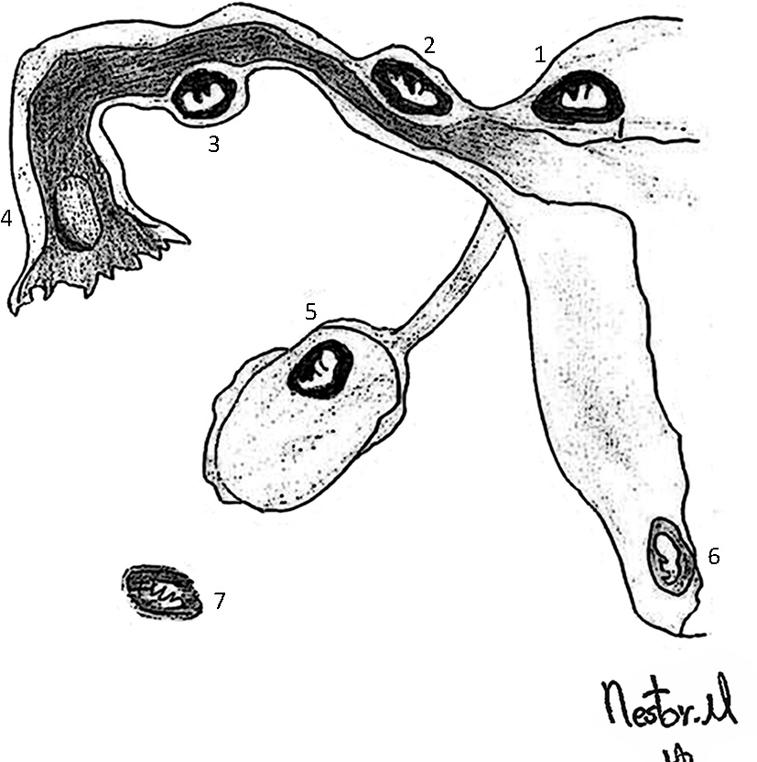

Figura 1: Localizaciones del embarazo ectópico: 1. Embarazo intersticial; 2. Istmico; 3. Ampular; 4. Fimbrilar; 5. Ovárico; 6. Cervical; 7. Abdominal.

Anexo 2

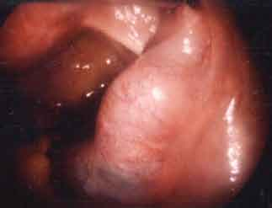

1-Rotura tubarica

2-Aborto tubarico

Anexo 3

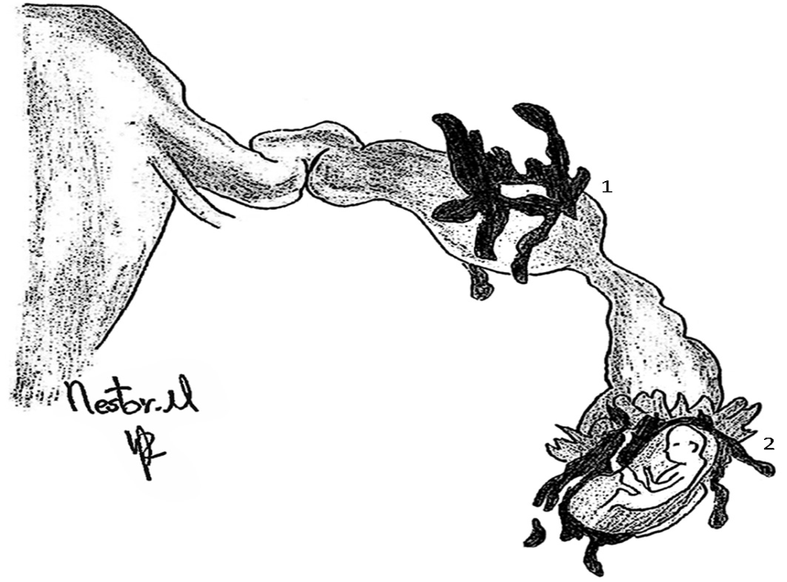

Embarazo ectópico no complicado

Anexo 4

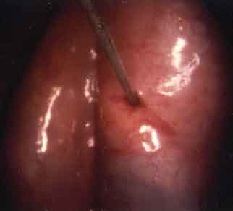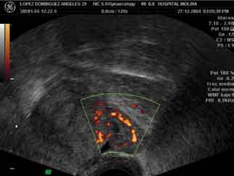

Ultrasonido Laparoscopia

Anexo 5

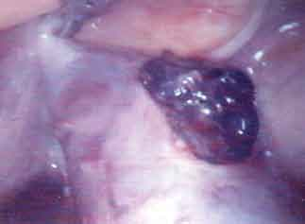

Salpingostomía lineal